程桥高级中学2017-2018学年上学期期中考试高一地理试卷
命题： 审核： 分值：100分 时间：60分钟
第Ⅰ卷 (客观题 共70分)
一、单项选择题 (本大题共30小题，每题2 分，共60分。在每题给出的四个选项中，只有一项是符合题目要求的，请在答题卡上相应的方框内填涂。)
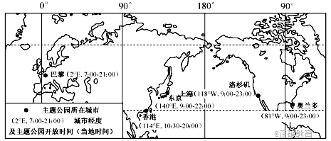
上海“迪斯尼”公园已经于2016年6月16日开园迎客，平常每日09:00-22:00开放。下图为“迪斯尼”主题公园所在城市分布图，读图，回答1-2题。

1．当上海迪斯尼公园每日关门时，正好开门营业的迪斯尼公园所在城市是
A．东京 B．巴黎 C．奥兰多 D．香港
2．关于图示5 个城市的地球自转速度，说法正确的是
A．巴黎的角速度最快 B．香港的线速度最快
C．洛杉矶与奥兰多的线速度相同 D．东京比洛杉矶的角速度快
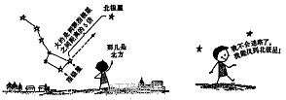
在晴朗的夜空下，我们可以通过北极星判断方向。北斗七星的形状像一把勺子，将勺口的两颗星连成一线，并向前延长5倍，在延长线终点处有一颗和大熊座差不多亮度的星就是北极星。据此回答3-4题。
3．北斗七星与北极星都是天体，它们属于
A．行星 B．卫星
C．恒星 D．彗星
4．北斗斗柄朝东，天下皆春；斗柄朝南，天下皆夏；斗柄朝西，天下皆秋；斗柄朝北，天下皆冬。形成四季更替现象的原因是
A．地球自转 B．地球公转 C．银河系的运动 D．太阳活动
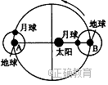
读右侧太阳、地球、月球位置关系图，回答5-6题。
5．图中共包含几级天体系统
A．1级 B．2级 C．3级 D．4级
6．下列各图中的大中小圆分别表示河外星系、太阳系、地月系，
其中能正确表示它们三者之间关系的是
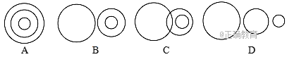

2015年科幻电影《火星救援》讲述了登陆火星的宇航员马克·沃特尼在遭遇到巨型风暴后留在火星，顽强求生的故事。据此读表回答7-8题。
行星 | 距太阳(地球=1) | 质量(地球=1) | 体积(地球=1) | 表面平均温度 | 自转周期
地球 | 1.00 | 1.00 | 1.00 | 22℃ | 23小时56分
火星 | 1.52 | 0.11 | 0.15 | -23℃ | 24小时37分
7．影片中宇航员实现了火星表面登陆，火星与地球许多特点相似，同属于
A．巨行星 B．远日行星 C．小行星 D．类地行星
8．据表分析，火星昼夜温差远大于地球的主要原因是
A．火星距离太阳更远，得到的太阳辐射少 B．火星自转周期短，昼夜更替时间短
C．火星体积质量小，引力小，大气稀薄 D．火星近日点和远日点差异大，距日距离变化大
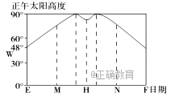
右图为某地一年中正午太阳高度变化示意图，图中M、N分别为EH、HF的中点，H日该地正午太阳位于正北方。读图，完成9-10题。
9．该地的地理纬度是
A．18°34′N B．18°34′S
C．23°26′N D．23°26′S
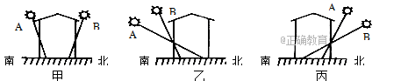
10．下面甲、乙、丙三幅图反映了地处不同纬度的三座房屋冬、夏至阳光照射情况，每幅图中都画出了冬至和夏至两个节气的阳光，用A或B表示。下列判断正确的是

A．甲地位于热带地区 B．乙地位于南、北回归线之间
C．丙地位于北半球 D．图乙中，阳光A是该地夏至日的阳光
11．下列四幅图中能正确表示地球自转方向的是
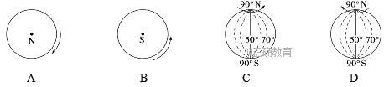

12．一条河流沿北纬35°自西向东流(右图)，河中有一沙坝，下列叙述正确的是

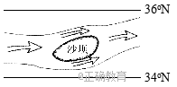
A．南岸沉积作用强烈 B．北岸受冲刷严重
C．沙坝将与南岸相连 D．沙坝将与北岸相连

晨昏线即晨昏圈，指地球上昼半球和夜半球之间的分界线，是地球的大圆圈。完成13-14题。
13．关于晨昏线(圈)的叙述，错误的是
A．晨昏线(圈)只有在春、秋分时才与经线圈重合 B．晨昏线(圈)上的太阳高度永远是0°
C．晨昏线(圈)自西向东移动，与地球自转方向相同D．晨昏线(圈)任何时候都将地球平分
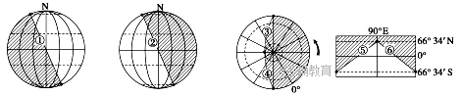
14．下列各图中的阴影部分代表黑夜，其中代表晨线的是

A．② ④ ⑥ B．① ③ ⑤ C．① ② ④ D．② ⑤ ⑥
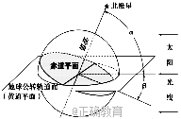
读黄赤交角图，完成15-16题。
15．下列说法正确的是
A．目前的黄赤交角是66°34′
B．图中角α是黄赤交角
C．地轴与黄道平面的交角就是黄赤交角
D．黄赤交角度数即是南北回归线的度数
16．假设黄赤交角变为30°，其带来的影响是
A．太阳直射点南北摆动的范围变小 B．两极附近极昼极夜现象出现的范围变大
C．冬至日南京的正午太阳高度比现在高 D．夏至日南京的正午太阳高度比现在低
读右图，完成17—19题
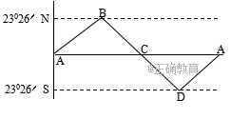
17．当太阳直射点位于B点这一天 （ ）
A、亚洲大部分地区为冬半年
B、北回归线以北地区正午太阳高度达一年最大
C、太阳黑子数目最多
D、晨昏线与经线重合
18．当太阳直射点位于C点这一天 （ ）
A、南极圈出现极昼 B、北极圈出现极昼
C、南半球中高纬度昼长夜短 D、北京、伦敦、莫斯科、圣保罗昼夜平分
19．当太阳直射点位于D点这一天 （ ）
A、地球公转速度越来越快 B、地球公转速度最快
C、地球自转速度越来越快 D、北半球纬度越高，昼越长
20．下图中四地纬度相当，昼夜温差最小的是 ( )
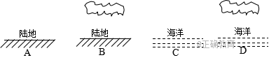

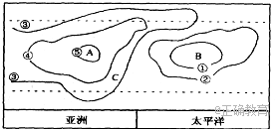
右图是北半球冬半年的等压面图
根据图回答21-22题：
21．A、B两地的气压性质 （ ）
A、A是高压，B是低压
B、A是低压，B是高压
C、A、B都是高压
D、A、B都是低压
22．图中亚洲东部C点的风向是 （ ）
A、东南风 B、西北风 C、东北风 D、西南风
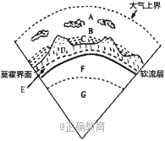
右图为地球的圈层结构示意图，据此完成23-25题
23．图中属于外部圈层的是
A．A B C B．A B D C．A C D D．B C D
24．图中岩石圈的组成为
A．E F B．E D C．D D．F
25．一般认为岩浆的发源地为
A．岩石圈 B．软流层 C．地核 D．地壳
右图是“大气受热过程图”，读图回答26-28题。
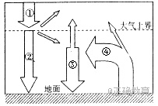
26．近地面大气热量传递过程顺序是
A．①—②—③—④ B．①—②—④—③
C．①—③—②—④ D．①—④—②—③
27．下列描述正确的是
A．①——太阳长波辐射 B．②——地面短波辐射
C．③——使日落后的天空仍然很明亮
D．④——近地面大气的主要直接热源
28．秋冬季节晴朗的夜晚，往往有霜冻，这与图中的哪一过程较弱有关
A．① B．② C．③ D．④
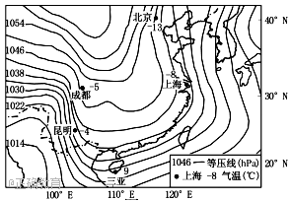
2016年1月24日，一股强大的冷空气影响我国。下图为该日8 时亚洲部分地区海平面气压形势图。 读图回答29-30题。
29．此时我国各地风向正确的是
A．上海吹东南风B．北京吹西南风
C．三亚吹西北风D．北京、上海风向基本相同
30．该日图上各地风力最小的是
A．上海 B．北京 C．昆明 D．三亚

二、判断题（每题1分，共10分，正确的填A，错误的填B，请把正确答案填到答题卡上。）
31．海陆热力性质差异是形成季风的主要原因。 （ ）
32．北京和南京两地自转角速度相同。 （ ）
33．南京一年只有一次太阳直射机会。 （ ）
34．温带海洋性气候面积最广的大洲是亚洲。 ( )
35．正午太阳高度和昼夜长短的纬度变化是形成四季的根本原因 。 （ ）
36．大气圈、水圈、生物圈、岩石圈共同构成了人类赖以生存的自然地理环境 。（ ）
37．水平方向上两地间的气压差异导致气温不同，进而形成热力环流。 （ ）
38．地幔与地核的分界面叫做莫霍界面。 （ ）
39．北半球夏季，被切断的气压带为副极地低气压带。 （ ）
40．在水平气压梯度力和地转偏向力的作用下，高空的风向与等压线平行。 （ ）
第Ⅱ卷 ( 共30分)
三、读图题 (本部分4小题，共30分)
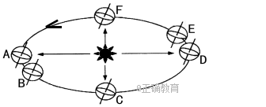
41、读下图地球公转示意图，完成下列各题。（9分）

（1）在地球公转轨道图上F处画出自转的方向。（1分）
（2）广东省汕头市有一口井正好位于北回归线上，当阳光直射井底时，地球位于图中
__________点附近（填字母，下同），此时北回归线上的正午太阳高度为 （2分）
（3）图中__________点表示地球运行至远日点；地球从A点运行到C点的过程中，公转速度的变化规律是__________________________________________ _。（2分）
（4）当全球极昼、极夜范围达到最大时，地球应位于________、________点。（2分）
（5）当地球从C点运行到D点时，南京昼夜长短的变化规律是____________________
___________________________________________________________ _。（1分）
（6）当地球处于D位置时，全球正午太阳高度角随纬度的变化规律是
（1分）
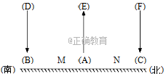
42．读“北半球热力环流示意图”(下图)，完成下列问题。(9分)

(1)A地气温比B、C两地 ，气压比B、C两地 ，D、E、F中，属于高压区的是 。(3分)
(2)图中M、N两地实际风向分别为 和 。(2分)
(3)从以上可看出，空气水平运动产生的根本原因是 ，直接原因是 。(2分)
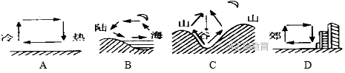
(4)以下“四幅热力环流示意图”中，判断其中符合热力学原理的是 ( )（2分）

43、读图，完成下列问题。（12分）
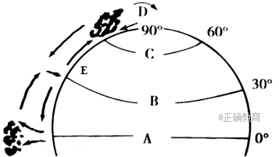

（1）图中各字母所在位置的
气压带名称是：A____________ __
B_________ ______
C____________ ____，
D_______________ ___。（4分）
（2）B、C之间的风带在南半球风向为___________。（ 1分）
（3）极锋是哪两个风带的气流交汇而成的？_______________、_________________。（2分）
（4）在A气压带控制下的代表性的气候类型是____________________，其气候特征为__________________________________；若E位于大陆西岸，且受B气压带和E所在风带交替控制，则该地气候类型为_______________ __，气候的主要特征是
夏季______________________，冬季________________________。（5分）
高一地理期中答案
一 单选题（每题2分，共60分）
1 | 2 | 3 | 4 | 5 | 6 | 7 | 8 | 9 | 10
C | B | C | B | B | B | D | C | A | A
11 | 12 | 13 | 14 | 15 | 16 | 17 | 18 | 19 | 20
C | D | C | B | D | B | B | D | A | D
21 | 22 | 23 | 24 | 25 | 26 | 27 | 28 | 29 | 30
A | B | A | B | B | B | D | C | D | A

二 判断题（每题1分，共10分）
31 | 32 | 33 | 34 | 35 | 36 | 37 | 38 | 39 | 40
A | A | B | B | B | A | B | B | B | A

三 填空题
41、（1）略 （2）A 90°（3）B 先慢后快 （4）A D
（5）昼夜等长 昼短夜长，昼变短夜变长 昼最短夜最长
（6）从南回归线向两侧递减
42、（1）高 低 E (2)西南风（偏西风） 东北风（偏东风）
(3)冷热不均 水平气压梯度力 （4）B
43、（12分）
（1）赤道低气压带 副热带高气压带 副极地低气压带 极地高气压带（4分）
（2） 西北风（1分）
（3）极地东风、盛行西风（2分）
（4）热带雨林 终年高温多雨 地中海 夏季炎热干燥、冬季温和湿润（5分）

